科艺中心小程序活动报名操作手册

一、 进入小程序
- 手机扫描二维码或者通过“上海市科艺中心”微信公众号进入小程序。
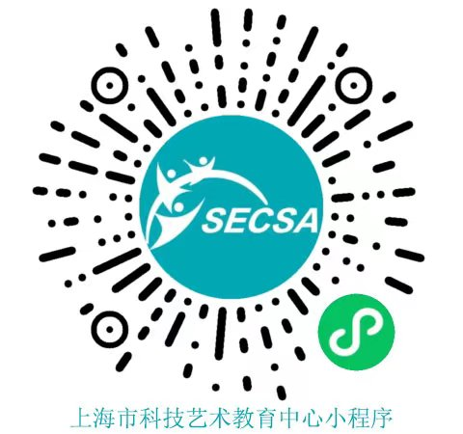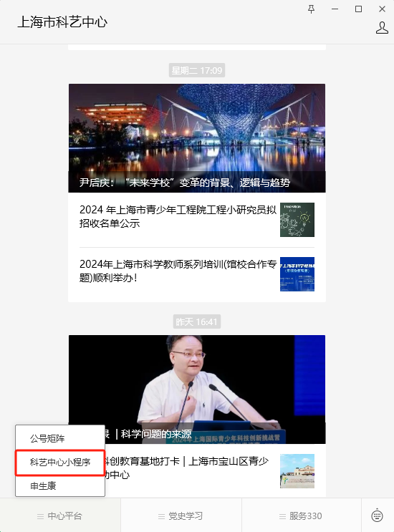

- 通过首页推荐栏或搜索栏找到想要报名参加的活动专栏，并进入后按自身报名组别选择亲子组、中学组、老年组的活动。（注：小程序只有规定项目报名）

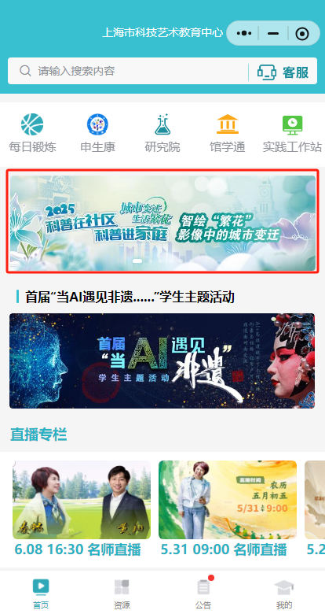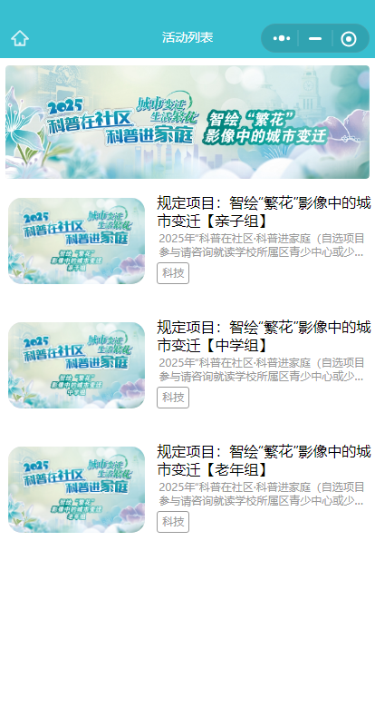

二、 绑定/登录
- 已绑定过身份的用户可直接微信授权完成登录，并进行活动报名。
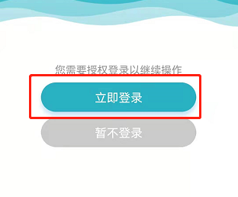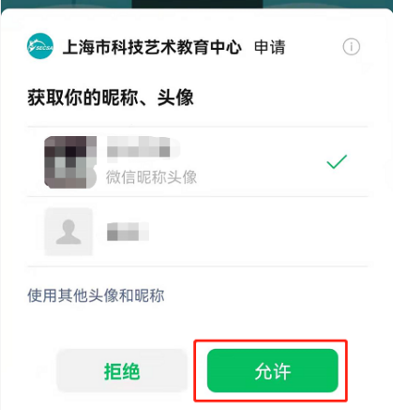

- 未绑定过身份的用户在完成上述微信授权后继续进行以下操作。
- 点击“授权”按钮
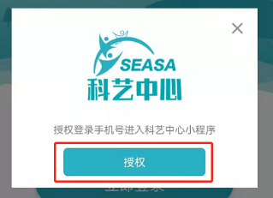

- 选择手机号后点击“允许”按钮
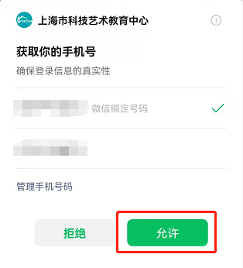

- 进入账号绑定页面后选择相应的角色，点击“下一步”按钮填写完成个人信息，点击“绑定”按钮即可。
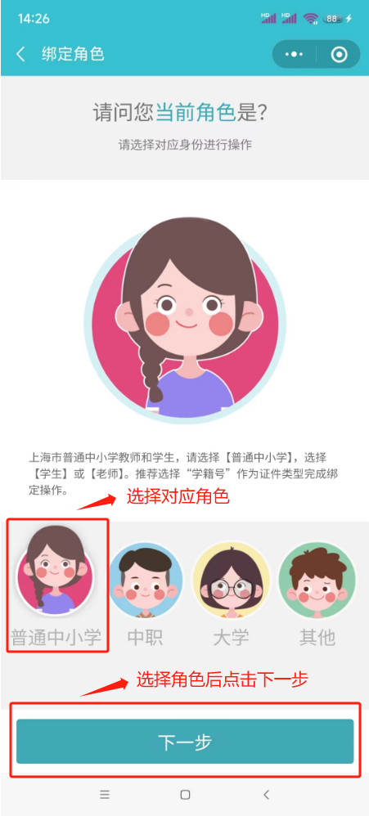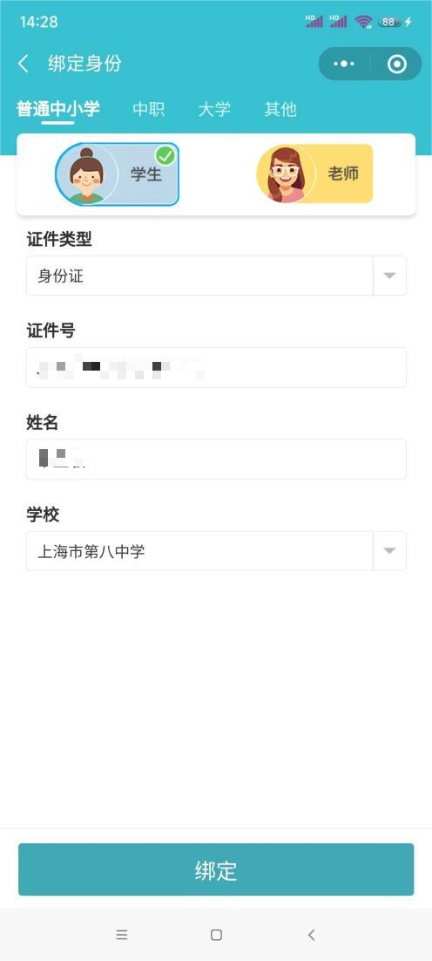

注：老年组报名参赛人员可绑定身份页面选择“其他”单位可自行填写。

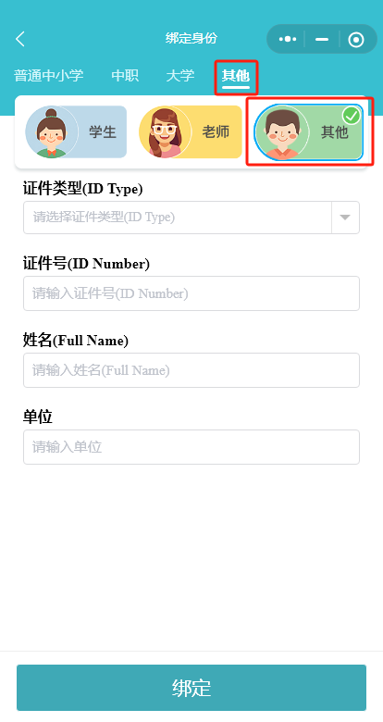

- 完成绑定后回到小程序首页即可进行活动报名或课程观看等。

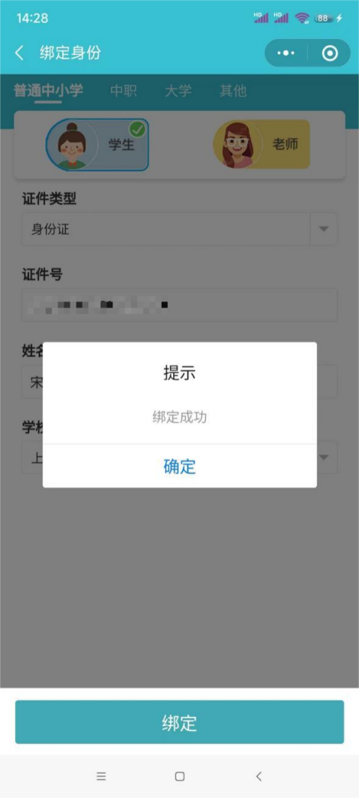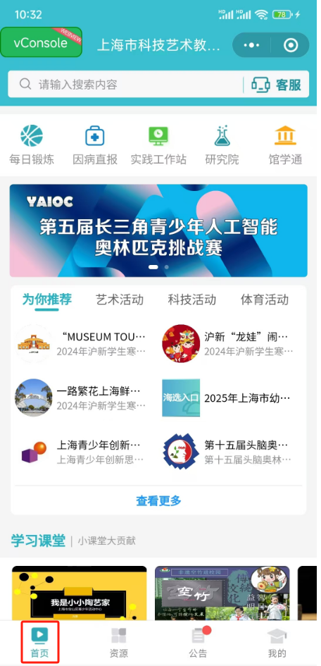

三、 活动报名

- 进入活动页面后点击“立即报名”按钮。

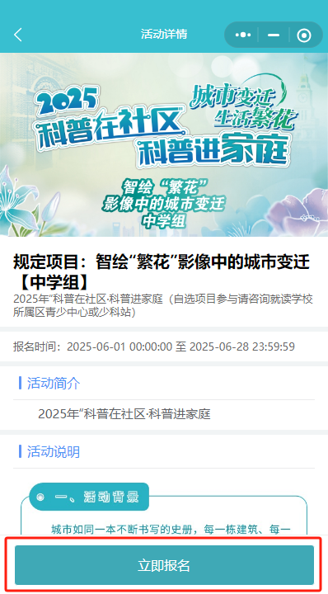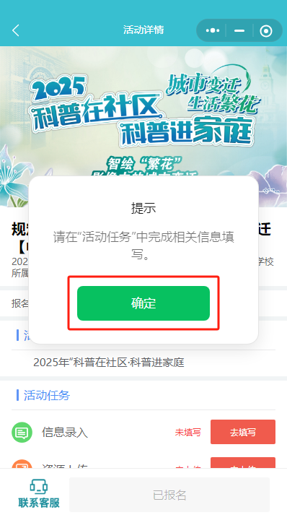

2.后续完成报名表单填写后，点击“保存”按钮即会跳出对话框，点击“立即前往”即可进入上传页面。

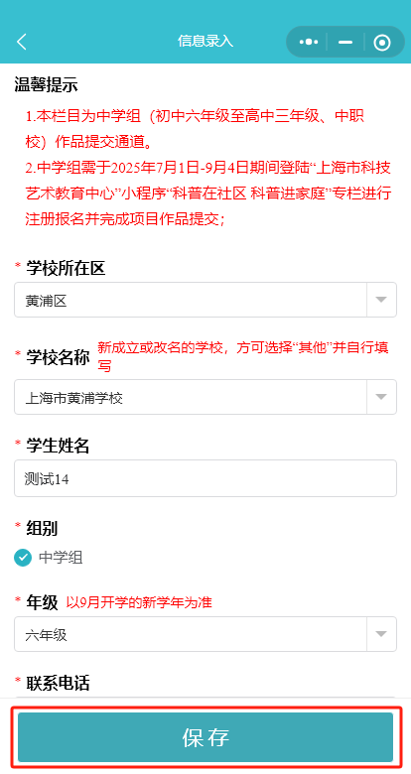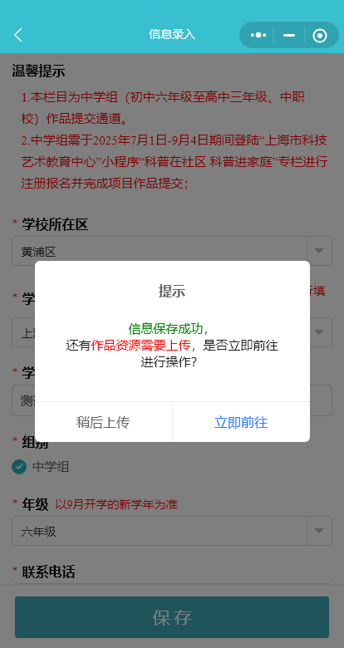

注：老年组可进行个人/团队报名，单位名称请填写全称
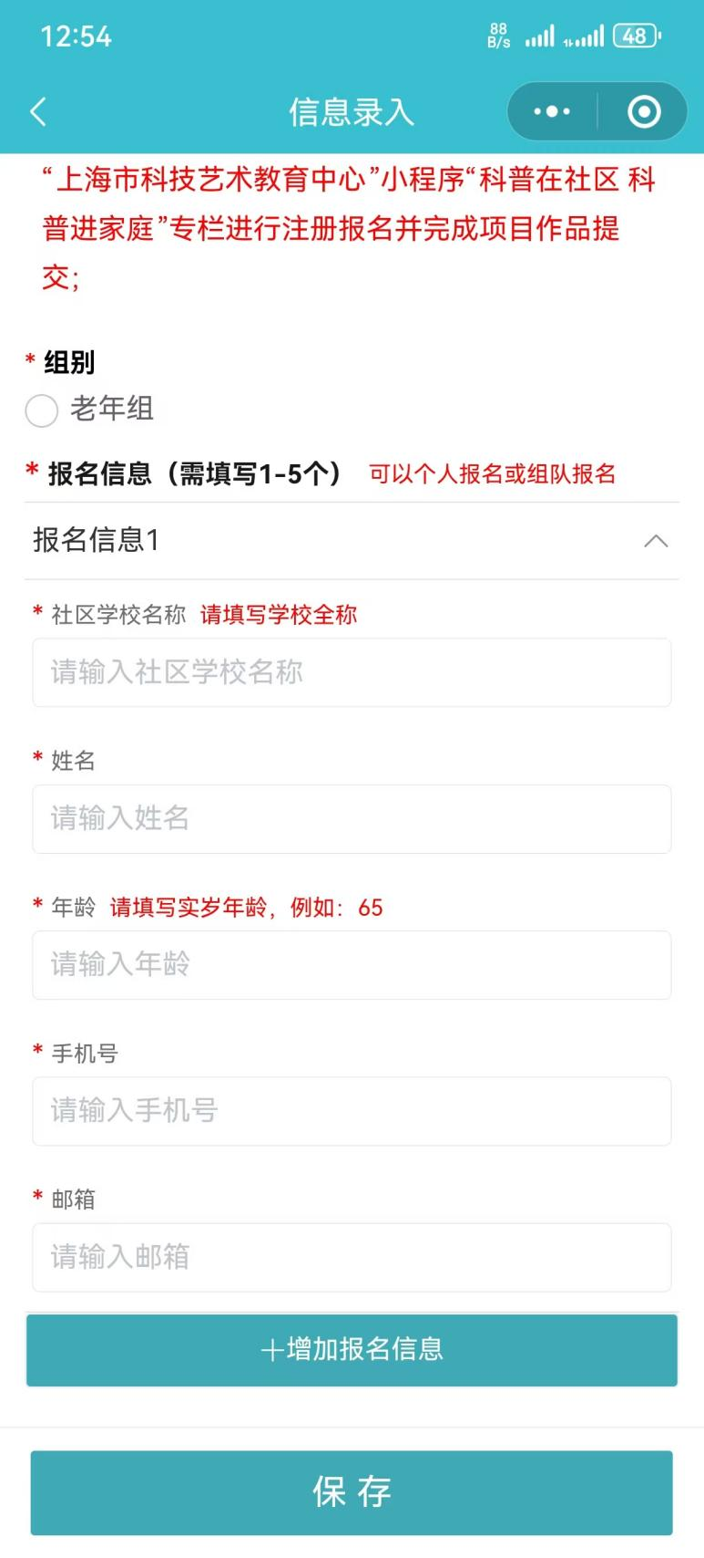

3.进入资源上传页面，填写信息并上传活动要求文件，勾选下方同意条款，最后点击正式提交即可。

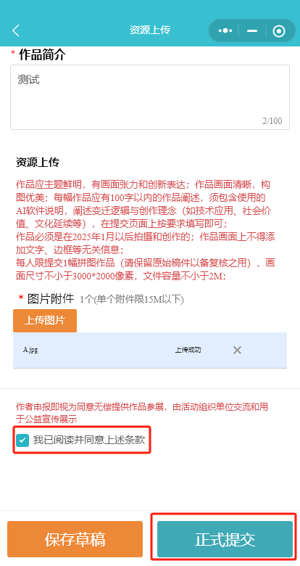

4.返回活动页面显示“已完成”字样即为报名成功。

